Приложение 1
3 класс. 26. 05.2020г. Проверочная работа по теме «Путешествие по городам и странам»
Ф.И.____________________________________________________________________
1. Выбери правильный ответ на вопрос: Какой город не входит в «Золотое кольцо России»?

а) Сергиев Посад;
б) Углич;
в) Ростов Великий;
г) Плёс;
д) Нижний Новгород;
е) Суздаль;
ж) Переславль – Залесский;
з) Владимир
и) Ярославль;
к) Кострома

2.Объясни, почему так назвали города.
а) Углич- _____________________________________________________________________
б) Ярославль- _________________________________________________________________
в) Владимир- _________________________________________________________________

3. Какие государства где располагаются.
1.Норвегия, Дания, Швеция, Финляндия, Исландия А.на юге Европы
2.Германия, Австрия, Швейцария Б.на севере Европы
3.Италия, Греция В.в центре Европы
Заполни таблицу
1 | 2 | 3

4. Допиши названия стран.
БЕ___________________ НИ__________________ ЛЮКС_______________

5. Соедини стрелками название государства и его столицу.
Великобритания Копенгаген
Греция Лондон
Дания Берлин
Германия Афины

6. Напиши, в какой город нужно поехать, чтобы увидеть эти достопримечательности.
а) Версаль - ______________________________________________________________
б) Парфенон -______________________________________________________________
в) Тауэр- __________________________________________________________________

7. В какой стране придуманы эти сказочные герои. Напиши.
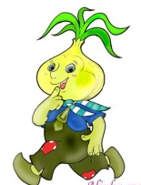
а)_________________ б)____________________ в)___________________

8. Подпиши названия башен.
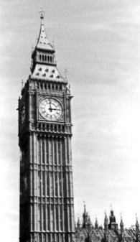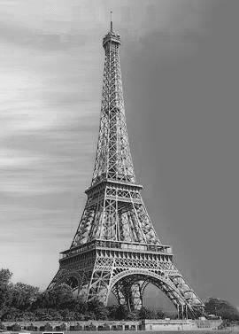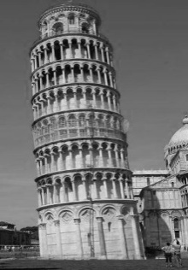
а)_______________ б) __________________ в) ________________
________________ __________________ _________________
9.Отгадай кроссворд

7

9

8

6

4

1

3

5

2

1.Страна – родина Г.Х.Андерсена.
2. «Страна тысячи озёр»
3.В какой стране родилась сказка о Малыше и Карлсоне?
4.Глава государства Финляндии и Исландии.
5.Фьорды – одна из достопримечательностей этого государства.
6.Какое государство называют «ледяной страной»?
7.Глава государства в Дании.
8.Столица Норвегии.
9.Столица Швеции.

Приложение 2
26.05.2020г Итоговая контрольная работа
по русскому языку
1 вариант
Учени_____3 класса МБОУ «Грековская ООШ»
__________________________________
__________________________________

Основная часть
1. Зачеркни лишнюю букву, запиши слова в алфавитном порядке, выбирая из скобок нужную букву.
(К, к)алининград, (С, с)обака, (Р, р)ека, (В, в)олга, (Ж, ж)учка, (М, м)ужчина, (П, п)етрович, (О, о)зеро, (А, а)встрия, (Г, г)риб
____________________________________________________________________________________________________________________________________________________________
2. Вставь пропущенные буквы, напиши проверочные слова.
в…сна - ________________ с…сновый - _________________
ло…ки - ________________ сосе…ка - ________________
чес…ный - ______________ прекрас…ный - ________________

3. Подчеркни слово, которое является однокоренным к слову чай. Разбери слова по составу.
Чайка, накачаем, чайная.

4. Определи падеж имён существительных.

У птички, на дороге, картину, собакой, по стене, кошка.

5. Определи род имён существительных.

Слон, ёлочка, январь, гнездо, лисица, небо, дверь, окно.

6. Вставь пропущенные ь и ъ знаки.

Сош…ют, об…ём, вороб…и, стебел…ки, об…едки, кон..ки, лист…я, под…езд.

7. Укажи словосочетание, в котором имя существительное нарицательное, одушевлённое, мужского рода.
- Приехал в Петербург
- Передал карандаш
- Положил для кота
- Скучал по маме
8. Укажи род имен прилагательных.

Чужое, последний, морозная, светлая, первый, важное, лесная, красный,

холодное, тёплая.
9. Замени имена существительные местоимениями, укажи их лицо и число.
Здание - ___________________ берлога - ___________________
Изба - _____________________ хата - ______________________
Гнёзда - ___________________ улей - ______________________

10. Определи время, число и род глаголов.

Дополнительная часть
1. Прочитай, раздели текст на предложения, вставляя нужные знаки препинания. Вставь пропущенные буквы.

(В)этом л…су мне знакомо каждое дер…вце я помню, как (на)чинали з…ленеть травка и д…ревья потом я (при)ходил сюда (за)хрус…кими гр…бами и сла…кими яг…дами а сейчас ст…ит ч…десный зимний день сне… искрится (под)лучами со…нца.
Спиши текст, раскрывая скобки.

____________________________________________________

